**Лабораторна робота №24**

**Тема: ООП. Потоки**

**Мета: Навчитися використовувати ООП. Потоки.**

**Індивідуальне завдання**

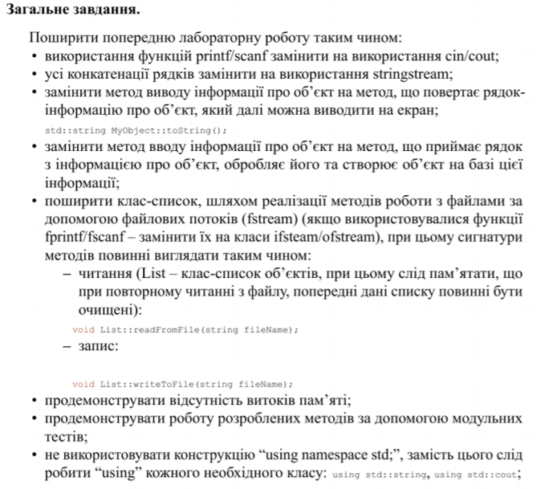

**Хід роботи**

1. Доповнення коду для базового класу, класу списку та класу помічника.

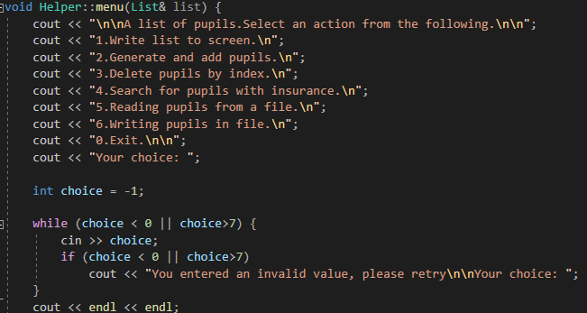

Рисунок 1.1 - Приклад використання потоків за допомогою cin та cout.

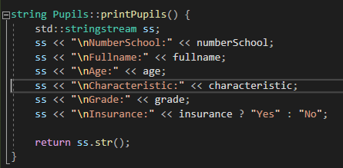

Рисунок 1.2 - Приклад використання stringstream для конкатенації у методі, який повертає рядок для виводу на екран.

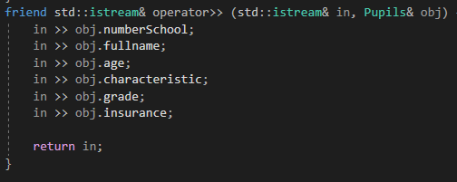

Рисунок 1.3 - Приклад створення об’єкта за допомогою потоку.

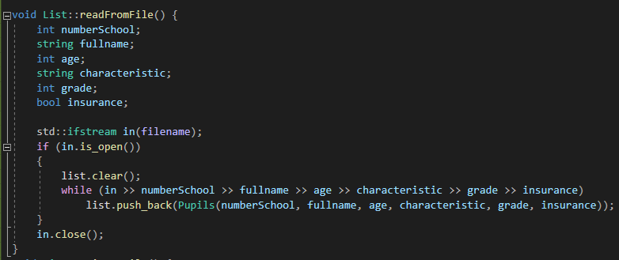

Рисунок 1.4 - Приклад методу зчитування з файлу.

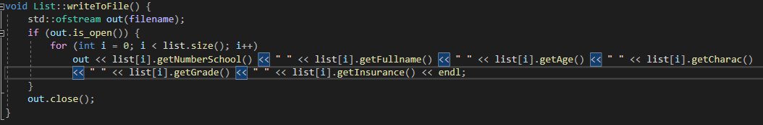

Рисунок 1.5 - Приклад методу запису до файлу.

**Висновок:** Навчився використовувати ООП. Потоки.